ПАМ'ЯТКА НАСЕЛЕННЮ

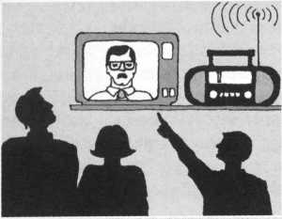
ЗАПАМ'ЯТАЙТЕ! Гудки сирен та транспортних засобів – це сигнал «УВАГА ВСІМ!». Негайно ввімкніть радіоприймач, радіоточку або телевізор. Уважно слухайте інформацію про надзвичайну ситуацію та інструкцію про порядок дій. Не користуйтесь без потреби телефоном, щоб він був вільний для зв'язку з вами.  Зберігайте спокій, попередьте сусідів, надайте допомогу інвалідам, дітям та людям похилого віку.  Дізнайтесь у місцевих органів державної влади і місцевого самоврядування про місце збору мешканців для евакуації та готуйтесь до неї.  Підготуйте документи, одяг, найбільш необхідні речі, запас продуктів харчування на декілька днів, медикаменти. Складіть все у валізу. Документи зберігайте у водонепроникному пакеті.  Вимкніть газ, від'єднайте всі споживачі електричного струму від електромережі.  Перенесіть найбільш необхідні речі та продукти харчування на верхні поверхи або підніміть на верхні полиці.  Переженіть худобу, яка є у вашому господарстві, на підвищену місцевість.  Навчально - методичний центр | Уважно та постійно слухайте інформацію про обстановку під час надзвичайної ситуації та інструкції про порядок дій.
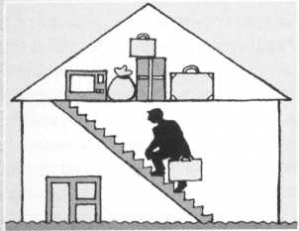

Зберіть необхідні документи, коштовності, ліки, продукти та інші необхідні речі, які ви заберете з собою, перекладіть більш цінні речі на верхні поверхи або поставте на верхні полиці.
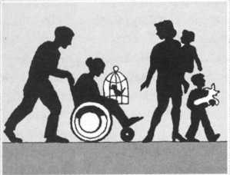

Зберігайте спокій. Уникайте паніки. Надайте допомогу дітям, інвалідам та людям похилого віку. Вони підлягають евакуації в першу чергу.

ЦЗ та БЖД Вінницької області

